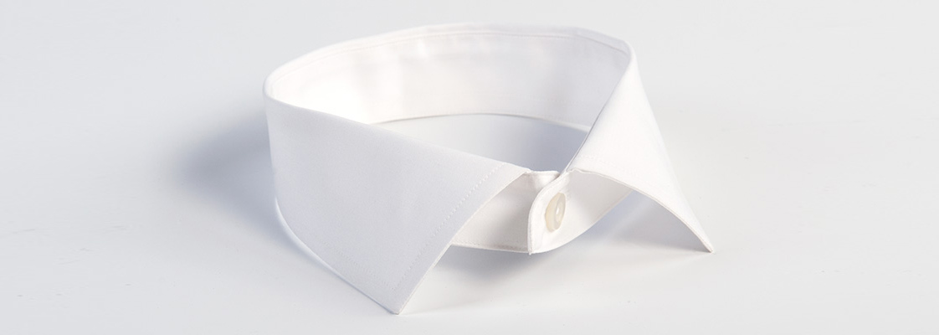
Vilken skjortkrage ska man välja

Business kragen
Denna kragfamilj passar till alla ansiktsformer och är en mycket populär krage. Vill du ha en snygg businesskjorta med det där lilla extra är detta kragen du ska välja. På senare år har denna krage även letat sig fram till casualskjortorna. Men den gör sig bäst med en slips knuten med en något smalare knut som t ex “four-in-hand”.

Turndown Superior
Detta är en riktig klassiker. Kragen har nästan ingen spread alls. Det är den prefekta kragen för formella tillfällen med en slips, men den gör sig även bra, nästan bättre än en cut-away enligt många, utan slips då snibbarna ramar in skjortans övre del snyggt.

Cut-away kragen
Det var hertigen av Kent som först gjorde spreadkragen populär i början av 1900-talet och därefter har kragtypen vunnit mark på senare tid igen. Cut-away kragen finns i flera olika varianter där denna klassiska har minst spread på kragen.

Kragen gör sig bra både med och utan slips. Väljer du en slips så passar en Windsor-knut perfekt till denna bredare krage. Har du ett smalt eller längre ansikte är detta kragen för dig. En krage ur familjen “full spread” passar utmärkt med ett kontrasttyg.
Undvik kavajer med allt för smala slag och axlar, vilket till vida kragar ger ett än extremare intryck. I övrigt lämpar sig denna kragtyp minst lika bra till kritstrecksrandig kontorskostym som vardagskavaj. Sett till skjortan bärs denna krage med fördel på poplin, pinpoint eller twilltyg.

Button-down kragen
Kragen har, som namnet antyder, knappar som håller snibbarna nere. Vill du ha en klassisk krage som stannar på plats och inte reser sig eller lägger sig utanpå tröjan eller kavajen så är det en button-down du ska välja.

Kragen har en lång historia som börjar inom den engelska polosporten. Spelarna ville hålla nere kragsnibbarna när de red på sina hästar under matcherna. Kragen annamades 1896 av The Brooks Brothers som började sälja dessa skjortor i sina butiker. Då kragen kommer från sportvärlden anses den vara den minst formella kragen och ger en sportigare look på din skjorta.

Välj knappar noga. Knapparna på en button-down krage kommer garanterat att synas speciellt om du väljer att bära slips till din skjorta. Då är kragens knappar de enda som kommer att synas. Så välj dem med omsorg och kom ihåg att kragens knappar ska alltid vara knäppta.

Eftersom button-down kragen är den minst formella kragen så bör du undvika att använda den vid finare tillfällen. Speciellt om det är kavaj som gäller, då hänger din button-down skjorta bäst kvar i garderoben.

Tabkragen
Vad kan du, en redan välklädd man, göra för att nå nästa nivå av perfektion på din skräddarsydda skjorta? En Tab collar lyfter din skräddarsydda skjorta och framförallt slipsen till helt nya nivåer. Den har två flikar på kragsnibbarna som knäpps ihop under slipsen. Effekten blir att slipsknuten lyfts upp samt pressar ner snibbarna något.

Tab collar var populär på 20 och 30-talet, fick ett uppsving på 60-talet och har nu kommit tillbaka med Daniel Craig i bland annat filmen Skyfall i spetsen. Denna krage måste alltid bäras med slips.

Maokragen
Detta är en krage med många namn; maokrage, skorstenskrage och mandarinkrage. Vi har valt att kalla den för Maokrage då detta är det mest använda namnet. Vår version av maokragen är mer lik en mandarinkrage, en krage som står rakt upp, saknar snibbar och knäpps ihop med en knapp. Kragens hörn är rundade för att ge en mjukare känsla.

Kragen härstammar från en västerländsk tolkning av de kläder som bars av mandariner i kejserliga Kina, särskilt i Qingdynastin, som en del av den traditionella plagg i Manchu. Kragen sedan dess använts i olika versioner på allt ifrån militära uniformer, skjortor till kockrockar.

Kragen passar precis som button-down kragen bäst till en mer casual skjorta och bärs gärna med översta knappen oknäppt.

Wingkragen
Detta är en krage som är gjord för högtidsskjortor. Kragens form är skapad för att du ska bära en fluga eller plastrong. Snibbarna står ut från kragen som små vingar och vilar ovanpå flugan eller plastrongen.

Kragen tros ha sitt ursprung i början av 1900–talet då den bars av den brittiska kung Edward VII. Under första världskriget minskade kragens popularitet och användes endast vid formella tillfällen precis som idag.

Denna krage ska vara knäppt och sitter bäst på en nystruken vit skjorta som bärs t ex under en frack. Med andra ord en klassiker på bröllop eller andra mer högtidligare tillfällen.

Varför har vissa kragar lösa lattor?
Kraglattorna kom till när modet vände ner kragsnibbarna från att ha pekat uppåt. Då behövdes något som ökade styvheten i kragens snibb utan att göra kragen obekväm. Först tillverkades dessa kraglattor i mässing, elfenben eller till och med i trä. I dag är de flesta kraglattor tillverkade i plast, men vill man ha den extra lyxiga känslan så finns de i både silver och guld. Kraglattorna ska alltid tas ur innan skjortan tvättas och stryks för att minimera risken för märken i kragen eller förstörda tvättmaskiner.

